Томас Гейнсборо
Портрет дамы в голубом
1780-е Эрмитаж, Санкт-Петербург
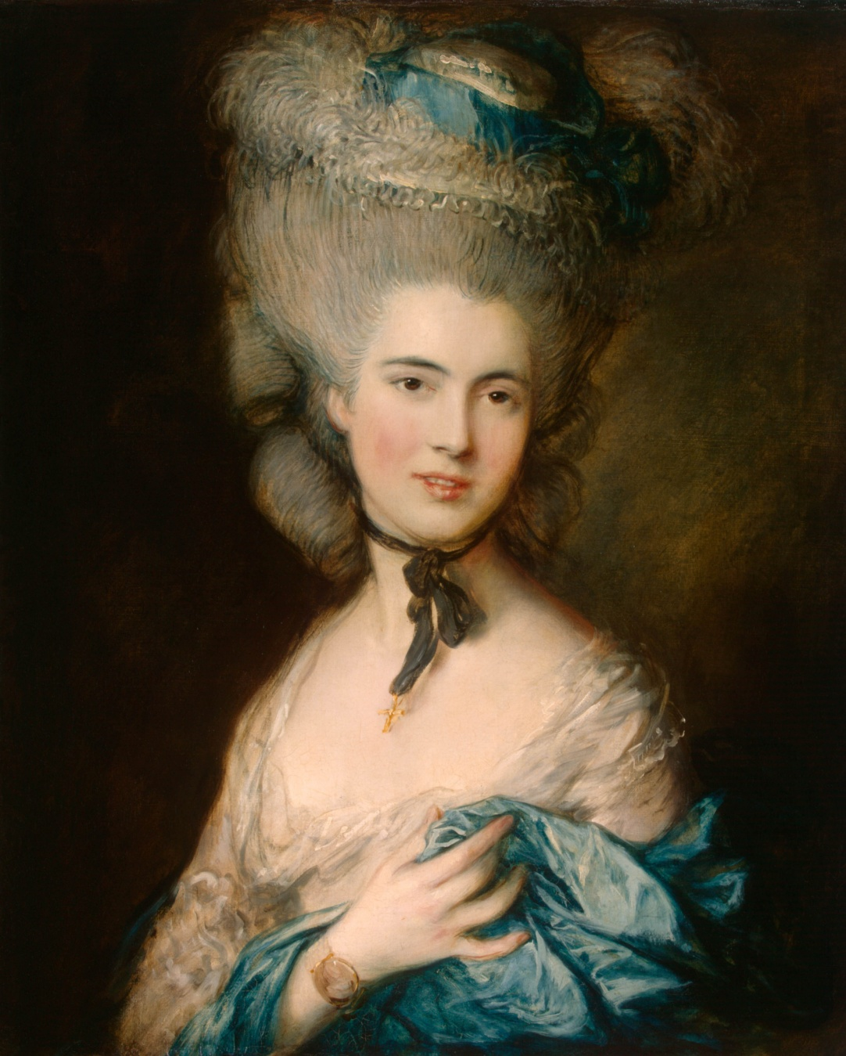
«Дама в голубом» портрет герцогини де Бофор - единственное полотно Томаса Гейнсборо в художественных музеях России.
Пленительный женский портрет, отражающий многие представления о моде и красоте, характерные для XVIII века. Узкие покатые плечи, стройная шея с грациозным изгибом, напоминающая цветочный стебель, сложная конструкция высокой прически, венчаемой шляпкой с перьями, довольно интенсивный искусственный румянец, использование пудры не только для лица, груди и шеи, но и для тонирования парика – всё это типично не только для Англии, но для Европы и для России второй половины XVIII столетия.
Художественная ценность «Портрета герцогини де Бофор» заключена в том, что он выходит далеко за рамки парадного портрета с его внешней красивостью и нередко ложной значительностью. Для Гейнсборо главным в его героине являются не общественное положение или светские успехи, а её индивидуальность: читающаяся в глазах и наклоне головы живость характера, легкая насмешливость, сдержанная эмоциональность и трепетность. Гейнсборо делает ставку не на эффектность модели, а скорее на её тонкую одухотворенность и интеллектуальность. По существу, художник выступает здесь мастером проникновенной психологической характеристики.

Теодор Жерико «Плот «Медузы». 1819. Лувр.

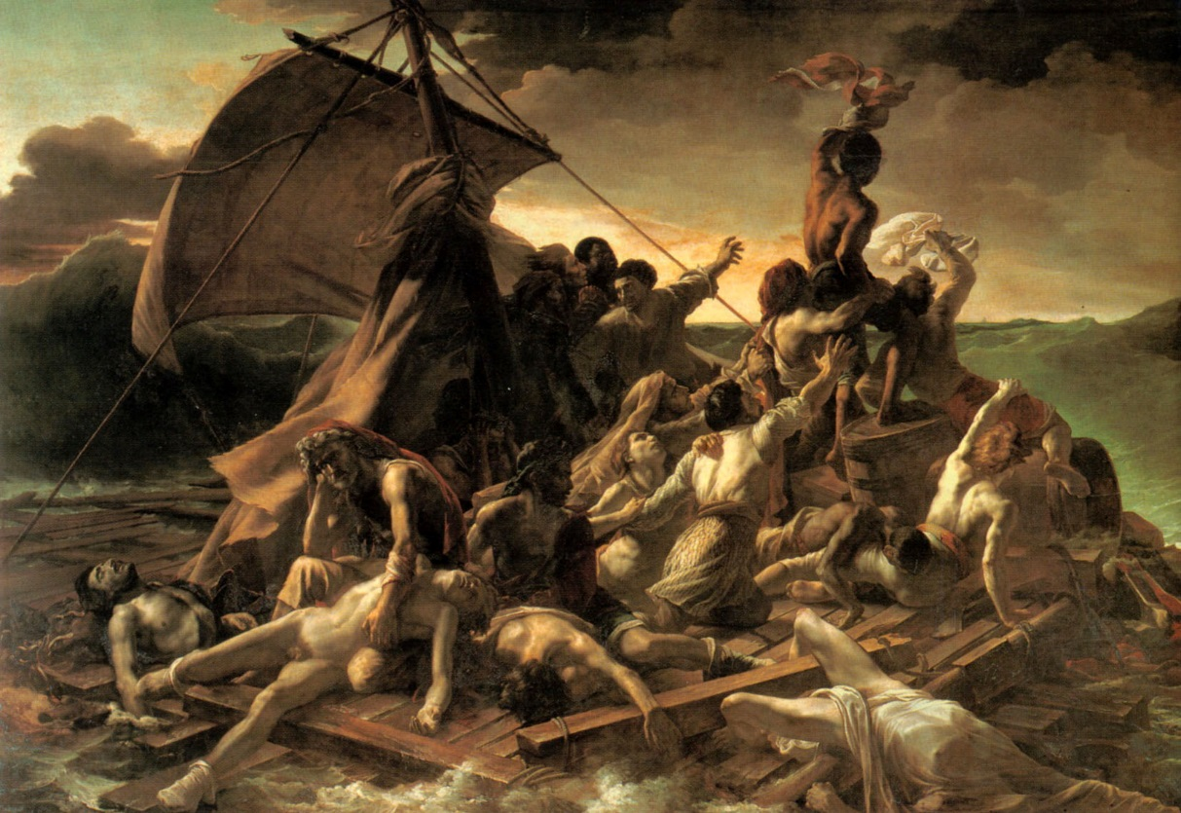

Жан Луи Андре Теодор Жерико (Jean-Louis-André-Théodore Géricault), (1791, Руан - 1824, Париж), - французский живописец, крупнейший представитель европейской живописи эпохи романтизма. Его картины, в том числе и "Плот "Медузы"", стали новым словом в живописи, хотя их подлинное значение в развитии изобразительного искусства было осознано гораздо позднее. Среди исследователей нет единой точки зрения на то, представителем какого направления был художник: его считают предтечей романтизма, реалистом, опередившим своё время, или одним из последователей Давида.
"Плот "Медузы"" (Le Radeau de La Méduse) Теодора Жерико - одно из самых знаменитых полотен эпохи романтизма. Поводом для создания картины послужила морская катастрофа, произошедшая 2 июля 1816 года у берегов Сенегала с пассажирами и членами команды фрегата "Медуза", покинувшими корабль, севший на мель, на плоту. Тогда на отмели Арген в 40 лье от африканского берега потерпел крушение фрегат "Медуза". Для эвакуации пассажиров планировалось задействовать лодки фрегата, для чего понадобилось бы сделать два рейса. Предполагалось построить плот, чтобы перенести на него груз с корабля и тем самым способствовать снятию судна с мели. Плот длиной 20 и шириной 7 метров был построен под наблюдением географа Александра Корреара. Тем временем начал усиливаться ветер, а в корпусе корабля образовалась трещина. Считая, что судно может разломиться, пассажиры и экипаж запаниковали, и капитан принял решение немедленно покинуть его. Семнадцать человек остались на фрегате, 147 человек перешло на плот. На перегруженном плоту было мало провианта и никаких средств управления и навигации.
В условиях предштормовой погоды команда на лодках скоро осознала, что буксировать тяжёлый плот практически невозможно; опасаясь, что пассажиры на плоту начнут в панике перебираться на лодки, люди в лодках обрезали буксировочные канаты и направились к берегу. Все спасшиеся на лодках, включая капитана и губернатора, добрались до берега по отдельности.
Положение на плоту, оставленном на произвол судьбы, обернулось катастрофой. Выжившие разделились на противоборствующие группы - офицеры и пассажиры с одной стороны, и моряки, и солдаты - с другой. В первую же ночь дрейфа 20 человек были убиты или покончили жизнь самоубийством. Во время шторма десятки людей погибли в борьбе за наиболее безопасное место в центре у мачты, где хранились скудные запасы провизии и воды, либо были смыты волной за борт. На четвёртый день в живых остались только 67 человек, многие из них, мучимые голодом, стали поедать трупы умерших. На восьмой день 15 наиболее сильных выживших выбросили за борт слабых и раненых, а потом - и всё оружие, чтобы не перебить друг друга. Подробности плавания потрясли современное общественное мнение. Капитан фрегата, Гюго Дюрой де Шомарей, бывший эмигрант, на которого возлагалась бОльшая часть вины в гибели пассажиров плота, был назначен по протекции (впоследствии он был осуждён, получил условный срок, но общественности об этом не сообщалось). Оппозиция обвинила в случившемся правительство. Морское министерство, стремясь замять скандал, пыталось воспрепятствовать появлению информации о катастрофе в печати.
Осенью 1817 года вышла в свет книга "Гибель фрегата "Медуза"". Очевидцы события, Александр Корреар и врач Анри Савиньи, описали в ней тринадцатидневное скитание плота. Книга (вероятно, это было уже второе её издание, 1818 года) попала в руки Жерико, который увидел в истории то, что искал долгие годы - сюжет для своего большого полотна. Драму "Медузы", в отличие от большинства современников, в том числе и своих близких знакомых, художник воспринял как общечеловеческую, вневременную историю.
Жерико воссоздавал события через изучение доступных ему документальных материалов и встречаясь со свидетелями, участниками драмы. По словам его биографа, Шарля Клемана, художник составил "досье показаний и документов". Он познакомился с Корреаром и Савиньи, беседовал с ними, даже, вероятно, написал их портреты. Он внимательно прочитал их книгу, возможно, в его руки попало издание 1818 года с литографиями, достаточно точно передававшими историю пассажиров плота. Плотник, служивший на фрегате, исполнил для Жерико уменьшенную копию плота. Сам художник изготовил фигурки людей из воска и, располагая их на модели плота, изучал с разных точек зрения композицию, может быть, прибегая к помощи камеры-обскуры. Жерико был одним из первых в ряду европейских художников, практиковавших разработку изобразительного мотива в пластике.
Наконец, Жерико остановился на одном из моментов наивысшего напряжения в истории: утре последнего дня дрейфа плота, когда немногие оставшиеся в живых увидели на горизонте корабль "Аргус". Жерико снял студию, в которой могло поместиться задуманное им грандиозное полотно (его собственное ателье оказалось недостаточных размеров), и работал восемь месяцев, почти не покидая мастерскую.
Жерико был всецело поглощён работой. Прежде он вёл интенсивную светскую жизнь, но теперь не выходил из дома и даже обрезал волосы, чтобы и не пытаться вернуться к прежнему времяпровождению. В мастерскую заходили лишь немногие из друзей. Писать он начинал с раннего утра, как только позволяло освещение и трудился до вечера. Жерико позировал Эжен Делакруа, который также имел возможность наблюдать работу художника над картиной, ломающей все привычные представления о живописи. Позже Делакруа вспоминал, что, увидев законченную картину, он "в восторге бросился бежать, как сумасшедший, и не мог остановиться до самого дома".
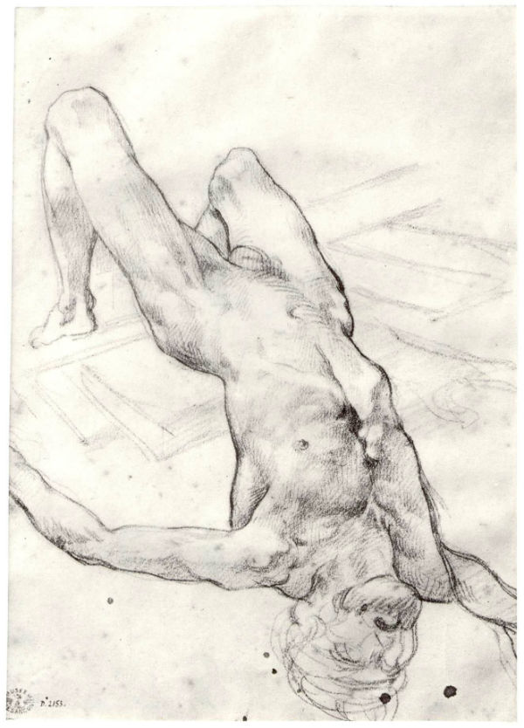
Теодор Жерико - Обнаженный труп, соскальзывающий в воду - Безансон - Музей изобразительных искусств
(для этой фигуры позировал Эжен Делакруа)

Картина была закончена в июле 1819 года. Перед Салоном большие холсты были собраны в фойе Итальянского театра. Здесь Жерико по-новому увидел своё произведение и решил тут же переделать нижнюю левую часть, которая показалась ему недостаточно убедительной как основание для пирамидальной композиции. Прямо в фойе театра он переписал её, добавляя две новые фигуры: соскальзывающее в море тело (для него позировал Делакруа) и человека, стоящего за отцом с мёртвым сыном. Переделке подверглись две перекладины в центре плота, а сам плот был удлинён слева - таким образом создавалось впечатление, что люди сгрудились на той части плота, что ближе к зрителю.
Жерико выставил "Плот "Медузы"" в Салоне 1819 года, причём, как отмечала критика, достойно удивления, что это полотно вообще было допущено к показу. Салон 1819 года изобиловал произведениями, прославляющими монархию; главным жанром на нём был исторический, также широко были представлены аллегорические и религиозные сюжеты. Религиозная живопись патронировалась по особой программе и легко обошла доселе популярные мифологические сюжеты. Возможно, картина Жерико появилась в Салоне благодаря усилиям его друзей. Для снижения злободневности полотна, оно было выставлено под названием "Сцена кораблекрушения".
Зрители - оппозиционеры с одобрением, а роялисты с негодованием - отметили в картине политическую направленность, критику правительства, по вине которого погибли пассажиры "Медузы". Кто-то, как, например, автор брошюры "Наиболее примечательные произведения, экспонированные на Салоне 1819 года" Го де Сен-Жермен, увидел исключительно политическую направленность "Плота "Медузы"".
Некоторое время спустя полотно с переменным успехом демонстрировалось в Великобритании - выставку одной картины организовал предприниматель Уильям Буллок.
После смерти художника в 1824 году картина, вместе с другими произведениями и коллекциями Жерико, была выставлена на аукцион. Глава Департамента изящных искусств виконт де Ларошфуко, к которому обратился директор Лувра де Форбен, с просьбой приобрести полотно, предлагал за неё 4-5 тысяч франков, хотя она оценивалась в 6000. Возникло опасение, что "Плот "Медузы"" купят коллекционеры, которые собирались разделить грандиозное полотно на четыре части. Картину приобрёл Дедрё-Дорси за 6005 франков, выступив посредником в сделке.
В 1825 году де Форбену удалось найти нужную сумму, и главное произведение Жерико заняло своё место в Лувре.
В настоящее время "Плот "Медузы"" находится в 77-м зале на первом этаже галереи Денон в Лувре вместе с другими произведениями французской живописи эпохи романтизма.
Характерно, что интерес к полотну Жерико усиливался в годы политических кризисов и революций. Публицистический пафос "Плота "Медузы"" был востребован в период падения Второй республики, знаменуя гибель общества.

